Homework #3 - Neo4j
Analisi della Rete di Collaborazione Scientifica su arXiv

Indice
Indice 1
1. Introduzione 2
2. Creazione del Grafo 3
2.1 Struttura dei Nodi 3
2.2 Tipologie di Relazioni 4
Relazione AUTHORED 4
Relazione ON_TOPIC 4
Relazione COAUTHORED_WITH 4
Relazione SIMILAR_TOPIC 4
2.3 Vincoli e Indici 5
2.4 Processo di Caricamento 5
3. Interrogazioni Analitiche 6
3.1 Query 1: Schema del Database 6
3.2 Query 2: Top 5 Autori per Numero di Articoli 7
Metodologia 7
Risultati 7
3.3 Query 3: Andamento Temporale delle Pubblicazioni 7
7
Metodologia 7
3.4 Query 4: Percorso Più Breve tra Due Autori 8
Metodologia 8
Risultati 8
3.5 Query 5: Similarità tra Coppie di Autori 9
Metodologia 9
3.6 Query 6: Rete di Co-authorship 10
Metodologia 10

1. Introduzione
Questo elaborato presenta l'analisi di un dataset contenente articoli scientifici pubblicati su arXiv nel dominio dell'Intelligenza Artificiale. L'obiettivo principale è stato l'implementazione di un grafo di proprietà in Neo4j, un database orientato ai grafi ottimizzato per la gestione di relazioni complesse tra entità.
Il dataset originale, denominato Artificial Intelligence Publication Trends, contiene 8.000 articoli scientifici con informazioni dettagliate su titolo, abstract, data di pubblicazione, autori e link alla pagina arXiv. Inoltre, sono stati forniti file aggiuntivi contenenti l'associazione di ogni paper ai topic estratti tramite BERTopic, una tecnica di topic modeling basata su embedding semantici.

2. Creazione del Grafo

2.1 Struttura dei Nodi
Il grafo è stato modellato con tre tipologie di nodi, ciascuna rappresentante un'entità distinta del dominio:
Tipo Nodo | Proprietà | Descrizione
Paper | url, title, abstract, date | Articolo scientifico su arXiv
Author | name | Autore di articoli scientifici
Topic | id, name | Topic estratto da BERTopic

Paper: Rappresenta un articolo scientifico pubblicato su arXiv. Le proprietà includono l'URL univoco (usato come identificatore), il titolo, l'abstract (troncato a 5000 caratteri per efficienza), e la data di pubblicazione (estratta dal timestamp originale).
Author: Rappresenta un autore di articoli scientifici. Il nome completo è usato come identificatore univoco. Gli autori sono estratti dal campo 'authors' del dataset, separati da virgola.
Topic: Rappresenta un topic tematico estratto dagli abstract tramite BERTopic. Ogni topic ha un ID numerico e un'etichetta descrittiva (es. '0_neural_network_deep_learning'). Sono stati identificati 132 topic distinti.

2.2 Tipologie di Relazioni

Relazione AUTHORED
Collega ogni nodo Author ai nodi Paper di cui è autore o co-autore. La direzione semantica va dall'autore al paper: (Author)-[:AUTHORED]->(Paper). Questa relazione permette di navigare dalla prospettiva dell'autore verso le sue pubblicazioni.

Relazione ON_TOPIC
Collega ogni Paper ai suoi top-3 Topic più rilevanti, come determinato da BERTopic. La relazione include la proprietà probability: valore float [0,1] che indica la probabilità che il topic rappresenti il contenuto dell'abstract
Questa proprietà è fondamentale per il calcolo della similarità pesata tra paper.

Relazione COAUTHORED_WITH
Relazione non direzionale tra coppie di Author che hanno collaborato agli stessi paper. Include la proprietà papers_count: numero di paper che i due autori hanno scritto insieme.
Data l'elevata cardinalità (oltre 1.4 milioni di relazioni), è stata utilizzata la procedura apoc.periodic.iterate (con il plugin APOC) per processare le coppie in batch, evitando timeout e problemi di memoria (che altrimenti lo rendevano impossibile).

Relazione SIMILAR_TOPIC
Relazione tra Paper che condividono topic simili. La similarità è calcolata tramite la Similarità di Jaccard Pesata (o Similarità di Ruzicka), che tiene conto delle probabilità di assegnamento:
simT(p, q) = Σ_{i∈UT} min(p_{i}, q_{i}) / Σ_{i∈UT} max(p_{i}, q_{i})
dove p e q sono due articoli, p_{i} è la probabilità che il topic i sia assegnato al paper p, e U_{T} è l'unione dei topic assegnati a p e/o q.
Soglia di filtraggio: sono state create solo relazioni con similarità > 0.3, per ridurre il numero di archi e mantenere solo connessioni significative.

2.3 Vincoli e Indici
Per garantire l'integrità dei dati e ottimizzare le performance delle query, sono stati creati vincoli di unicità su ciascun tipo di nodo:
- CREATE CONSTRAINT FOR (p:Paper) REQUIRE p.url IS UNIQUE
- CREATE CONSTRAINT FOR (a:Author) REQUIRE a.name IS UNIQUE
- CREATE CONSTRAINT FOR (t:Topic) REQUIRE t.id IS UNIQUE

2.4 Processo di Caricamento
Il caricamento dei dati è stato effettuato in fasi sequenziali per garantire l'integrità referenziale:
- Creazione nodi Topic: 132 nodi creati dal file topic_definitions.csv
- Creazione nodi Paper e Author: processati in batch da 500 record, con creazione simultanea delle relazioni AUTHORED
- Creazione relazioni ON_TOPIC: per ogni paper, collegamento ai top-3 topic con relative probabilità
- Creazione relazioni COAUTHORED_WITH: tramite APOC periodic iterate
- Creazione relazioni SIMILAR_TOPIC: processate in batch confrontando coppie di paper
Statistiche finali del grafo:
Elemento | Conteggio
Vincoli | 3
Nodi Paper | 8,000
Nodi Author | 37,604
Nodi Topic | 132
Relazioni COAUTHORED_WITH | 2,844,978
Relazioni AUTHORED | 44,460
Relazioni ON_TOPIC | 24,000
Relazioni SIMILAR_TOPIC | 1,393,172

3. Interrogazioni Analitiche

3.1 Query 1: Schema del Database
Lo schema del database può essere visualizzato in Neo4j Desktop tramite il comando:
CALL db.schema.visualization()
Lo schema mostra una struttura a stella centrata sui nodi Paper, che fungono da hub connettendo autori (tramite AUTHORED) e topic (tramite ON_TOPIC). Le relazioni COAUTHORED_WITH e SIMILAR_TOPIC creano invece auto-archi rispettivamente tra autori e tra paper.
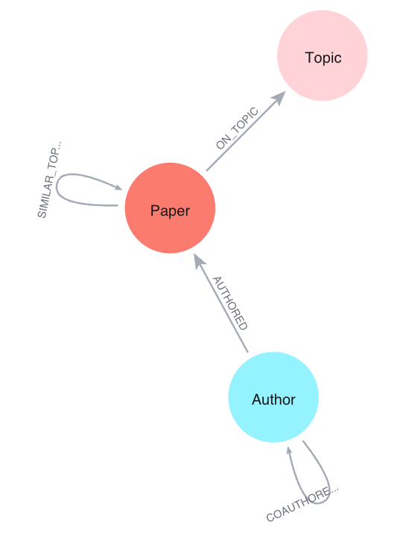

3.2 Query 2: Top 5 Autori per Numero di Articoli

Metodologia
La query utilizza un pattern matching per contare le relazioni AUTHORED in uscita da ogni nodo Author:
MATCH (a:Author)-[:AUTHORED]->(p:Paper)
RETURN a.name as author, count(p) as papers
ORDER BY papers DESC LIMIT 5

Risultati
# | Autore | N. Articoli
1 | Wei Wang | 19
2 | Yang Li | 19
3 | Yang Liu | 19
4 | Xin Wang | 15
5 | H. Vincent Poor | 13

3.3 Query 3: Andamento Temporale delle Pubblicazioni
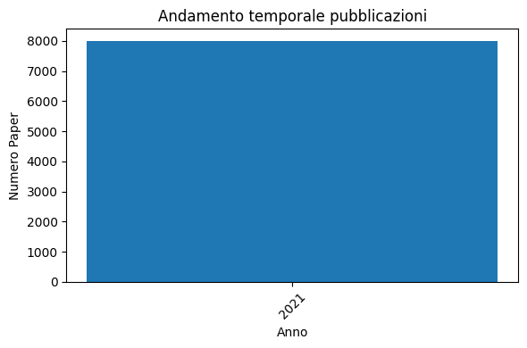

Metodologia
L'analisi estrae l'anno dalla proprietà date di ogni paper e aggrega per conteggio:
MATCH (p:Paper)
WHERE p.date IS NOT NULL AND p.date <> ''
RETURN substring(p.date, 0, 4) as year, count(p) as papers
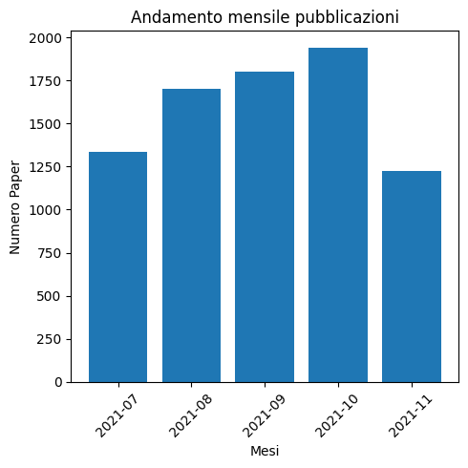
ORDER BY year

Il grafico mostra che le pubblicazioni salvate risalgono al solo 2021, distibuite tra I mesi di luglio e novembre, con un'accelerazione particolarmente marcata in ottobre.

3.4 Query 4: Percorso Più Breve tra Due Autori

Metodologia
Sono stati selezionati due autori tra i più prolifici e utilizzato l'algoritmo shortestPath di Neo4j:
MATCH (a1:Author {name: 'Wei Wang'}),
(a2:Author {name: 'Lajos Hanzo'})
MATCH path = shortestPath((a1)-[*]-(a2))
RETURN path

Risultati
Il percorso più breve trovato ha lunghezza 4, strutturato come:
- Yang Li (Author)
- Paper: "Coordinating Flexible Demand Response and Renewable…”
- Paper: "SmartSlice: Dynamic, self-optimization of applicat...”
- Paper: " Timely Status Updating Over Erasure Channels Using...”
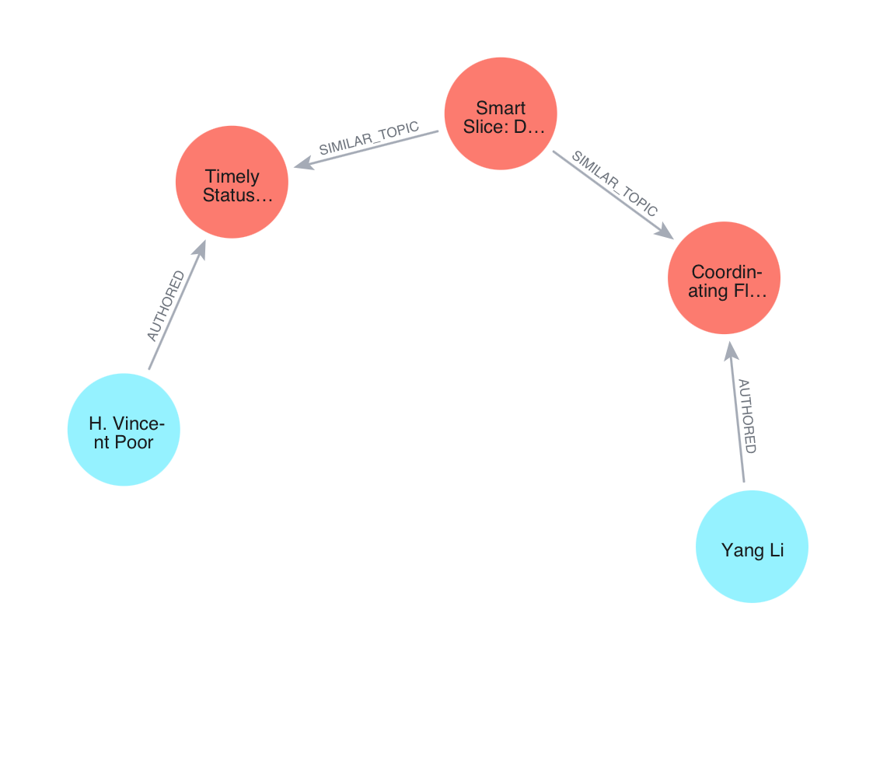
- H. Vincent Poor (Author)

3.5 Query 5: Similarità tra Coppie di Autori

Metodologia
La similarità tra due autori a1 e a2 è calcolata secondo la formula specificata nella consegna:
Sim(a1, a2) = (1 / |P1| · |P2|) · Σ Σ simT(pi, pj)
dove P1 e P2 sono gli insiemi di paper associati ai due autori, e simT è la similarità di Jaccard pesata tra paper. La formula considera tutte le coppie di paper, assegnando valore 0 alle coppie senza similarità.

Implementazione
Per ridurre la complessità computazionale, e i limiti di memoria che ne impedivano l’esecuzione, è stato adottato un approccio ibrido Neo4j + Python:
- Estrazione da Neo4j del numero di paper per autore.
- Estrazione da Neo4j delle similarità tra paper tramite la relazione SIMILAR_TOPIC, impostando a 0 le coppie senza relazione.
- Aggregazione e normalizzazione in Python con defaultdict, calcolando la media secondo la formula.

3.6 Query 6: Rete di Co-authorship

Metodologia
La query estrae la rete di co-authorship limitata ai top 20 autori più prolifici.
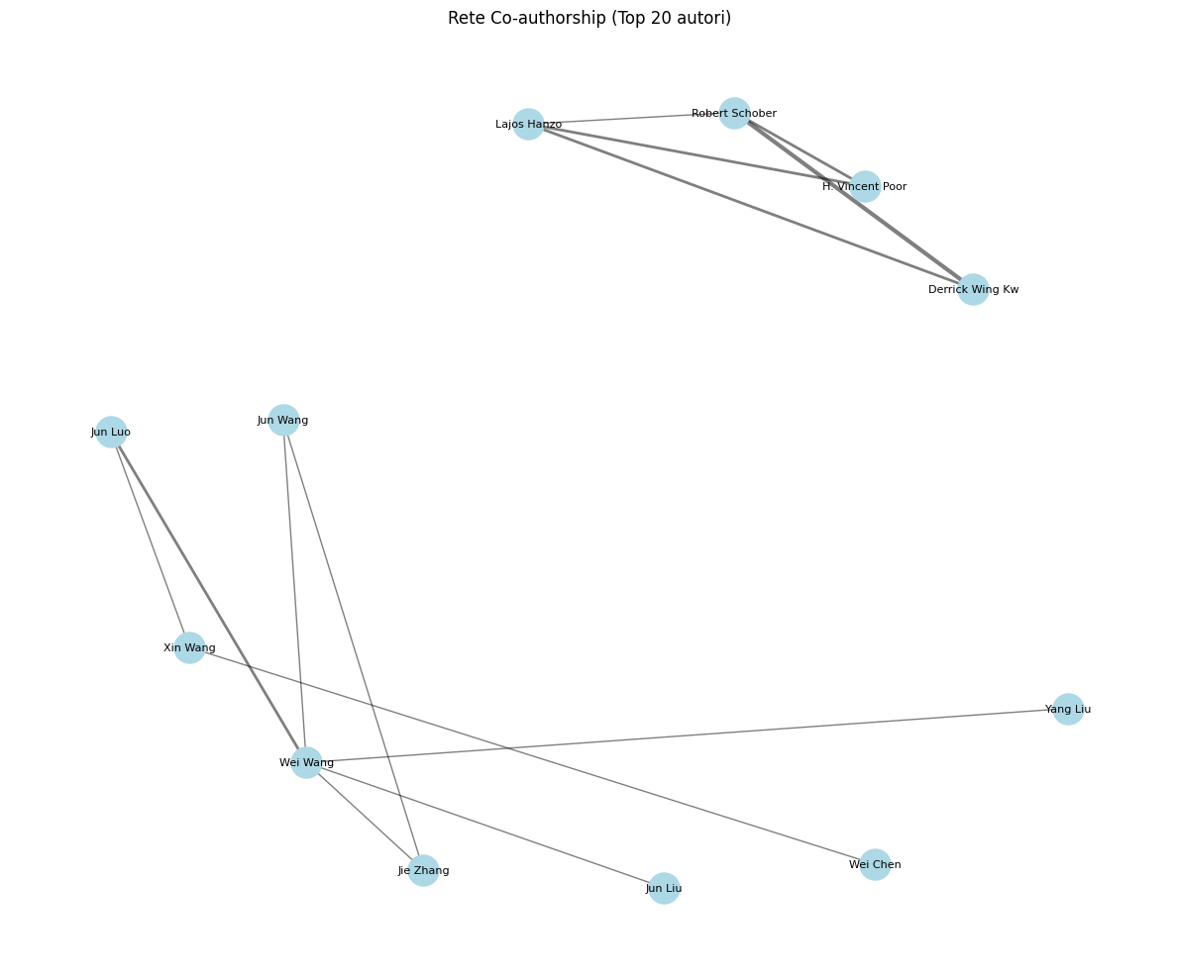
Sono state trovate 13 connessioni tra i top 20 autori. Tra essi la Top collaborazione è: “Robert Schober - Derrick Wing Kwan Ng: 3 paper”

